2026年度新規胃Ｘ線読影補助認定申請のご案内
2026年5月
一般社団法人日本消化器がん検診学会
胃X線検診読影補助認定委員会

下記のとおり、新規手続きについてご案内いたしますので、内容をご確認のうえ期限までに申請書類をご提出くださいますようお願い申し上げます。
１．日程概要
e-ラーニング配信期間 | ： 2026年4月1日(水)正午 ～ 6月30日(火) 23:59まで
申請書提出期間 | ： 2026年5月1日(金) ～ 7月10日(金)（消印有効）厳守
認定証送付 | ： 2026年9月下旬頃（予定）
認定日 | ： 2026年10月1日
２．認定資格
（1）日本国の診療放射線技師免許証あるいは診療X線技師免許証を有し、技師として人格および見識を備
えていること。
（2）申請時において継続5年以上の本学会の会員で2026年度の会費が納入されており、本学会の胃がん検
診専門技師の資格を有し、専門技師としての実務経験が5年以上あり、かつ専門技師として1回以上
更新完了していること。
但し、申請時において胃がん検診専門技師資格を『保留』しているものは該当としない。
※2026年度胃がん検診専門技師認定更新手続き中の方は、6月中旬に送付します認定証の写をご準備
ください。
（3）申請時までの過去３年度(2023・2024・2025年度)の間に本学会の総会・大会（JDDW）・支部主催の
地方会のいずれか１回以上出席があること ※【別紙】参照
（4）本学会の胃X線読影判定講習用e-ラーニングの修了証(2023年度取得以降のもの)を有していること
※【別紙】参照
（5）撮影実績は、申請時までの過去5年間（2021年4月1日〜2026年6月30日）で総数1,500例以上の
胃X線検診実績報告書（対策型・任意型実施数を記入する所定の書式のもの）を提出すること。
※実績証明には申請時に所属する施設長の承認印が必要です。
※撮影実績数は概数ではなく具体的な数でご記入ください。 例：×1,500 ○1,678
３．胃X線読影判定講習e-ラーニング ※未受講の方は下記ご参照ください
配信期間：2026年4月1日(水)正午 ～ 6月30日(火) 23：59まで
※学会ホームページ「学術集会・セミナー」→「研修会など」→「胃X線読影判定講習
e-ラーニング」からお申込ください。
※本学会会員の「医師」および「胃がん検診専門技師認定資格取得者」のみ受講可能となり、
対象者以外はアクセス不可となります。
受講料：15,000円（課税）別途システム利用料625円
支払い方法：クレジットカード決済、または銀行振込 ※入金確認完了後受講可能 （銀行振込の場合、入金確認までに時間を要しますのでクレジットカード決済を推奨いたします。）
※ 読影補助認定審査料ではありません。
※ 領収書が必要な方はWeb上からご自身でダウンロードしてください。
※ 途中でやめてしまった場合でも、受講料の返金はいたしません。
受講について：症例問題で一定の点数に達すると合格となり、不合格になってしまった場合は、
受講期間中に限り、合格するまで何度でも受講できます。
※ 講義の視聴および症例問題は受講期間内に必ず終了させてください。
※ 次年度にやり直しは出来ません。
受講修了証について：症例問題で合格すると修了証ダウンロードが可能となります。
アクセス可能期間内に必ずご自身でダウンロードしてください。
※ 期間を過ぎるとダウンロードできませんので、必ず期限内にお済ませください。
※ 修了証の有効期間は取得した年度より３年間です。
例）2026年度取得→2029年度申請まで有効
４．認定審査料
認定審査料：15,000円 （課税）
支払方法：銀行振込
※認定審査料は、必ず申請者ご本人名義でお振込みください。（相違の場合は必ず事前にご連絡ください。）
================================
お振込みの際には、申請者のお名前の前に、必ず「会員番号」をご入力ください。
振込金額：15,000円 ※振込手数料はご負担願います。
銀行名：三菱UFJ銀行
支店名：神楽坂支店（店番052）
口座種目：普通
口座番号：0958581
口座名義：一般社団法人日本消化器がん検診学会
================================
銀行振込明細書のコピーまたはインターネットバンキングの取引記録画面を印刷し、申請書の所定位置
（8ページ）に貼付してください。
《注 意》申請を取り下げた場合も、申請受付事務および審査料のため返金いたしかねます。
申請書類がすべて揃ってからお支払いください。
【認定審査料領収証について】
ご希望の方は、領収証宛名を明記のうえ、メール（info@jsgcs.or.jp）にてご依頼ください。
５．申請書類（提出書類）
（1）2026年度新規読影補助認定申請書
- 申請書表紙
- 履歴書（所定書式）
- 撮影実績証明書（概数不可、施設長公印を押印）
＊過去5年間(2021年4月1日〜2026年6月30日)で総数1,500例以上
  - 研修実績は【別紙】『認定に必要な学会及び研修会参加対象一覧表』をご参照ください。
＊参加証には必ず氏名を明記してください。
＊領収証のみの貼付では「参加証明」とは認められません。
- 胃X線読影判定講習e-ラーニング修了証の写
＊未受講の方は申請期限までに「受講完了」し、「修了証」をダウンロードしてください。
- 診療放射線技師免許証あるいは診療エックス線技師免許証の写
- 胃がん検診専門技師認定証の写（有効期限内で更新手続き完了しているものに限る）
※2026年度胃がん検診専門技師認定更新手続きしている方は、6月中旬に送付します認定証の写をご準備ください。
※ 上記書類が揃いましたら審査料をお支払いください。
- 「4.認定審査料」の銀行振込明細書コピーまたはインターネットバンキングの取引記録画面等を印刷し、申請書の所定位置（8ページ）に貼付してください。
（2）[希望者のみ]申請書受領通知はがき ※申請書にクリップなどで留めてください。
受領確認を希望される方は、官製はがきを同封してください。
官製はがき表面には、送付先（申請者ご本人の住所・氏名）を必ずご記入ください。
裏面は白紙のままで結構です。
※書類不備等を除き、原則事務局から受領のご連絡はしておりません。
《提出書類についての注意》
・鉛筆やフリクションボールペンの使用は不可。
・手書き、パソコン入力はどちらでも構いません。
・申請書は丁寧にご記入ください。判読不明、書類不備があった場合は返却いたします。
・申請書は折り曲げないでください。
・提出期限が近くなりますとお問合せが多くなり、対応が遅れる場合がありますので、お早めの
ご準備をお願いいたします。
・過去の申請書では申請できませんので、最新版をダウンロードしてください。
６．提出期限
2026年7月10日(金) 厳守（消印有効）
※期限を過ぎての受領はできかねます
７．提出方法
提出期限までに申請書類一式を、申請書が折らずに入る大きさの封筒（角２）の表に
「新規読影補助認定申請書在中」と朱書きのうえ、配達記録の残る方法（簡易書留や宅配便など）
にて、下記「胃X線検診読影補助認定委員会」宛にご送付ください。
レターパックの場合は「品名」に「新規読影補助認定申請書」と記載してください。
※持参不可
〒112-0014
東京都文京区関口1-19-2第2弥助ビル3階
一般社団法人 日本消化器がん検診学会
胃X線検診読影補助認定委員会 宛
一般社団法人 日本消化器がん検診学会
胃がん検診専門技師認定委員会 宛

８．認定証の発送
2026年9月下旬頃の発送予定です。
・発送後、学会ホームページにてお知らせいたします。
・学会に登録されている「書類送付先」宛に郵送いたします。
・送付先の変更は、2026年7月末までにメール（E-mail：info@jsgcs.or.jp）でご連絡ください。
９．お問合せ先
学会事務局E-mail：info@jsgcs.or.jp
※お問合せはメールのみの対応とさせていただきます。
新規申請に必要な学会及び読影e-ラーニング参加対象一覧表
【別紙】
新規申請には、総会・大会・地方会のいずれかの学会出席に１回以上の出席が必須です。
＊JDDW参加証とは一般参加証（参加費が15,000円または20,000円）のことです。
『メディカルスタッフ参加証明書(5,000円)』は参加対象外です。

・参加証明証の写しが必要となり、証明なきものは無効となります。
なお、領収書のみの提出では参加とは認めません。
・参加証明証（写）は領収書以外を切り離さず全ての部分が必要となり、氏名の記載が必須です。
・下記、学会対象一覧に掲載のある地方会でしたら、所属支部以外の出席も有効です。

会 名 |  | 2023年度  （令和5年） | 2024年度  （令和6年） | 2025年度  （令和7年） | 2026年度  （令和8年）
総 会 |  | 第62回  仙台(現地・Web)  6月30〜7月2日 | 第63回  名古屋(現地・Web)  6月7〜9日 | 第64回  旭川(現地・Web)  6月27〜29日 | 第65回  横浜(現地・Web)  6月26〜28日
大 会＊  （JDDW） |  | 第61回  神戸(現地・Web)  11月2～5日 | 第62回  神戸(現地・Web)  10月31～11月3日 | 第63回  神戸(現地・Web)  10月30～11月2日
地 方 会 | 北海道 | 第52回  札幌  ７月22日 | 第53回  札幌  ７月20日 | 第54回  札幌  8月2日
地 方 会 | 東 北 | 第61回  盛岡(現地・Web)  12月２日 | 第62回  仙台  7月5・6日 | 第63回  弘前  7月4・5日
地 方 会 | 関東  甲信越 | 第82回  長野  ９月23・24日 | 第83回  川崎  ９月15日 | 第84回  水戸  8月31日
地 方 会 | 東海北陸 | 第52回  名古屋  12月9日 | 第53回  富山  11月9日 | 第54回  岐阜  11月15日
地 方 会 | 近 畿 | 第52回  京都  8月26日 | 第53回  神戸  8月3日 | 第54回  京都  8月30日
地 方 会 | 中国四国 | 第54回  徳島  11月25・26日 | 第55回  広島  11月9・10日 | 第56回  倉敷  12月6・7日
地 方 会 | 九 州 | 第52回  福岡  7月29日 | 第53回  沖縄  ９月28日 | 第54回  大分  ９月27日
【胃X線読影判定講習e-ラーニング】 ※下記期間内の受講修了証が有効となります
2023年度 | 2024年度 | 2025年度 | 2026年度
2023年3月1日  〜  2023年5月31日 | 2024年3月1日  〜  2024年5月31日 | 2025年3月1日  〜  2025年5月31日 | 2026年4月1日  〜  2026年6月30日

受付日 |  | 受付番号 |  | 年会費 |  | 受領通知 |  | 判定結果
 |  |  |  | □有 □無 |  | □有 □無 |  | □認定可 （認定番号： ）  □認定不可
HP掲載 | 撮影実績 |  | 総・大・地方会 |  | e-ラーニング |  | 技師免許証 |  | 専門技師認定証 | 審査料
□有 □無 | 1,500以上 |  | いずれか1回 |  |  |  |  |  | 「更新」 | ¥15,000
※事務局記入欄

日本消化器がん検診学会

2026年度新規読影補助認定申請書
2 0 2 6年 月 日
日本消化器がん検診学会
胃X線検診読影補助認定委員会 殿

日本消化器がん検診学会読影補助認定制度に基づき認定の申請をいたします。

所属支部 | 北海道・東 北・関東甲信越・東海北陸・近 畿・中国四国・九 州  ご所属の支部を〇で囲んでください。
会員番号 |  |  | 本学会  専門技師認定番号
申請者氏名
勤 務 先
部課（科）名
勤務先住所 | 〒
勤務先住所 | TEL
自宅住所 | 〒
自宅住所 | TEL |  |  |  | 携帯電話
書類送付先確認 | 勤務先 自宅 (どちらかに〇してください)
メールアドレス |  |  |  | ＠
メールアドレス | ※学会からの諸連絡については、こちらのアドレスにメールをお送りします。
ホームページ  開示について | 本学会では、読影補助認定資格を取得された方のお名前を  ホームページで掲載しております。  公表を拒否される場合には右記に✓をしてください。 |  |  |  |  |  |  | □
１．履歴書
１）最終学歴
学校名
卒業年度 | 西 暦 |  | 年 3月 卒業

２）職 歴（最近10年間について記入）

期 間(西 暦) |  |  |  | 勤務先施設名・診療科名
 | 年 |  | 月
～
 | 年 |  | 月
 | 年 |  | 月
～
 | 年 |  | 月
 | 年 |  | 月
～
 | 年 |  | 月
 | 年 |  | 月
～
 | 年 |  | 月
 | 年 |  | 月
～
 | 年 |  | 月
 | 年 |  | 月
～
 | 年 |  | 月
 | 年 |  | 月
～
 | 年 |  | 月
 | 年 |  | 月
～
 | 年 |  | 月
 | 年 |  | 月
～
 | 年 |  | 月
 |  |  |  | 現在に至る
2．撮影実績証明書 取得有効期間：2021年4月1日～2026年6月30日
※実績数は概数ではなく、具体的な数でご記入ください 例：×1,500 ○1,678
※１枚に書き切れない場合にはコピーのうえご記入ください。
期 間(西 暦) |  |  |  | 検診機関名 | 検査項目 | 実績数
 | 年 |  | 月 |  | 対策型 |  | 例
～
 |  |  |  |  | 任意型 |  | 例
 | 年 |  | 月
 | 年 |  | 月 |  | 対策型 |  | 例
～
 |  |  |  |  | 任意型 |  | 例
 | 年 |  | 月
 | 年 |  | 月 |  | 対策型 |  | 例
～
 |  |  |  |  | 任意型 |  | 例
 | 年 |  | 月
 | 年 |  | 月 |  | 対策型 |  | 例
～
 |  |  |  |  | 任意型 |  | 例
 | 年 |  | 月
 | 年 |  | 月 |  | 対策型 |  | 例
～
 |  |  |  |  | 任意型 |  | 例
 | 年 |  | 月
 | 年 |  | 月 |  | 対策型 |  | 例
～
 |  |  |  |  | 任意型 |  | 例
 | 年 |  | 月
 |  |  |  |  | 合 計 |  | 例
※総数1,500例以上必須
胃がん検診に関する撮影実績は上記の通りであることを証明いたします。
2026 年 月 日
公印
（現在の）施設名
施設長
３．必須の研修実績（総会・大会・地方会）
本学会の総会・大会・支部主催地方会のいずれか１回以上の出席が必須
① 総会への出席 参加した総会に〇印を付してください。
総会年度 | 2023年  第62回仙台  (現地・Web) | 2024年  第63回名古屋  (現地・Web) | 2025年  第64回旭川  (現地・Web) | 2026年  第65回横浜  (現地・Web)
学会出席
② 大会（JDDW）への出席 参加した大会に〇印を付してください。
大会年度 | 2023年  第61回神戸※(現地・Web) | 2024年  第62回神戸※(現地・Web) | 2025年  第63回神戸※(現地・Web)
学会出席
※『メディカルスタッフ参加証明書』は、本学会では参加対象外です。
③ 支部主催地方会への出席 参加した地方会をご記入ください。
開催回 |  |  | 開催地方会名 | 開催年月日
第 |  | 回 |  |  | 年 |  | 月 |  | 日
←点線枠内におさまるように原本を縮小コピーし、貼付してください。
必須学会参加証の写 貼付欄
本学会主催の総会・大会（JDDW）または支部主催の地方会に1回以上の参加が必須
※大会（JDDW）の「メディカルスタッフ参加証」は対象外です。

＊領収証のみでは申請できません。
＊氏名が記載されていることを確認してください。

４．胃X線読影判定講習e-ラーニング受講修了証
修了証取得日： | 西 暦 |  | 年 |  | 月 |  | 日

受講したe-ラーニングに〇印を付してください。
2023年度 | 2024年度 | 2025年度 | 2026年度
2023年3月1日  〜  2023年5月31日 | 2024年3月1日  〜  2024年5月31日 | 2025年3月1日  〜  2025年5月31日 | 2026年4月1日  〜  2026年6月30日
←点線枠内におさまるように原本を縮小コピーし、貼付してください。
e-ラーニング修了証の写貼付欄

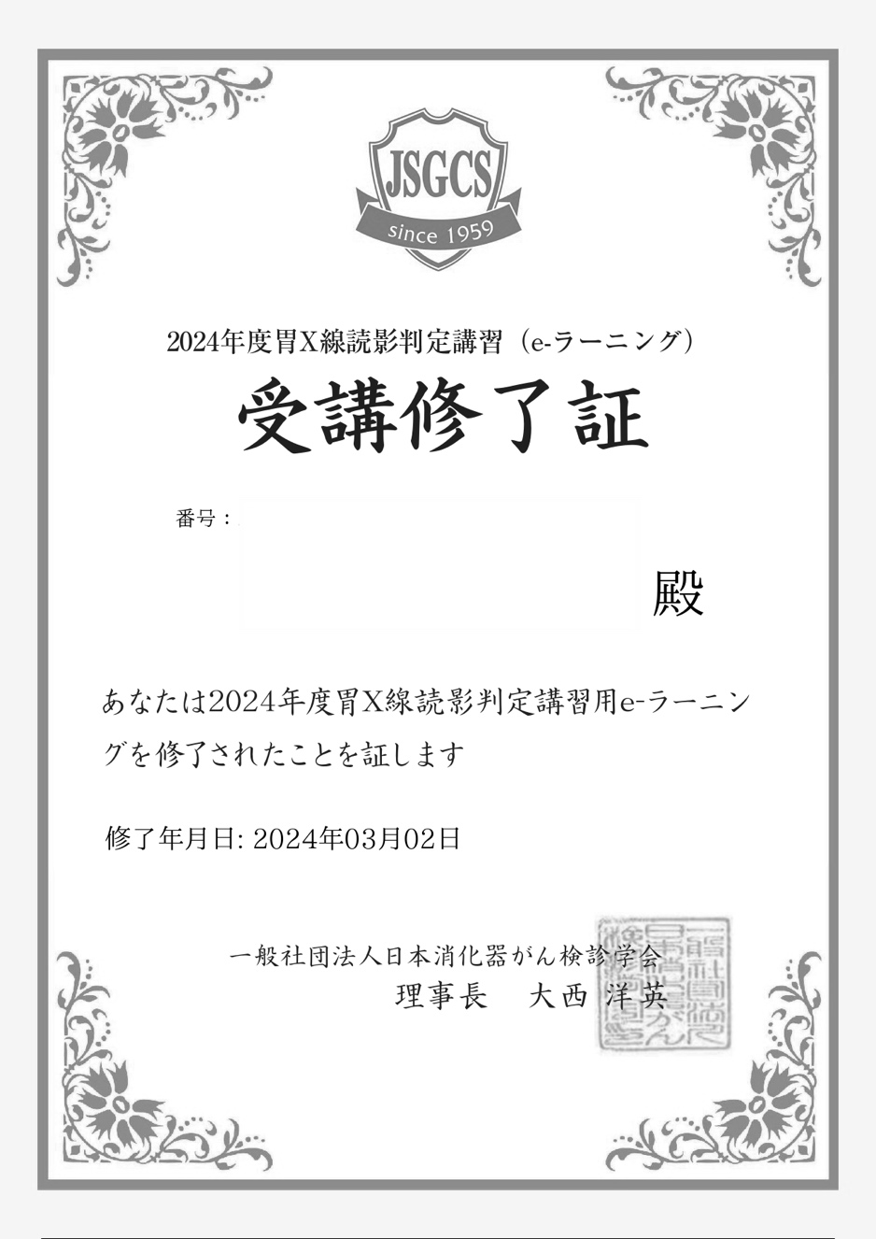
【見本】

５．診療放射線技師免許証または診療エックス線技師免許証
診療放射線技師免許証番号 | ： | 第 |  |  |  |  |  | 号
取得年月日 | ： | 西暦 |  |  | 年 |  | 月 |  | 日
診療エックス線技師免許証番号 | ： | 第 |  |  |  |  |  | 号
取得年月日 | ： | 西暦 |  |  | 年 |  | 月 |  | 日
←点線枠内におさまるように原本を縮小コピーし、貼付してください。
診療放射線技師免許証または
診療エックス線技師免許証のコピー貼付欄

６．胃がん検診専門技師認定証
技師認定番号 |  | 第 |  |  | 号
認定期間 | 自 | 西暦 |  | 年07月01日
 | 至 | 西暦 |  | 年06月30日

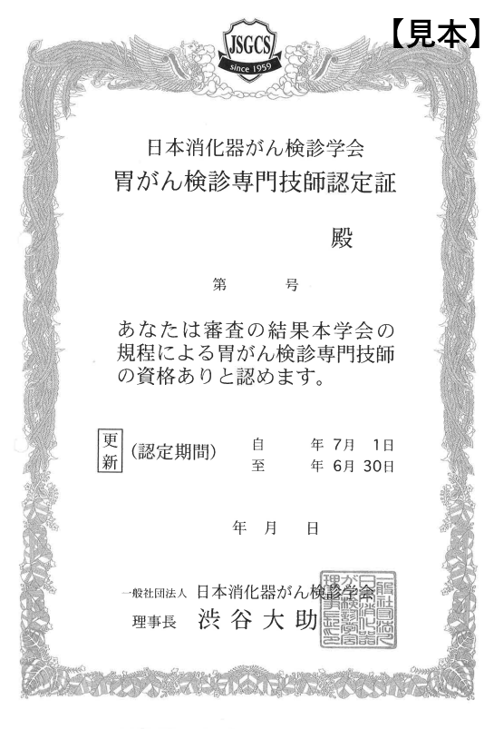
←点線枠内におさまるように原本を縮小コピーし，貼付してください。
胃がん検診専門技師認定証の写 貼付欄
（但し有効期限内のものに限る）

大西 洋英

7．「審査料」振込明細書などの写
←点線枠内におさまるように原本を縮小コピーし、貼付してください。

審査料の振込明細書などのコピー貼付欄

※銀行の振込明細書または、インターネットバンキングの
取引記録画面を印刷したものを貼付してください。
※残高などの個人情報は墨消しいただいてかまいません。

振込日、振込金額、振込先、受取人、振込依頼人名が
記載されていることをご確認のうえ貼付してください。

